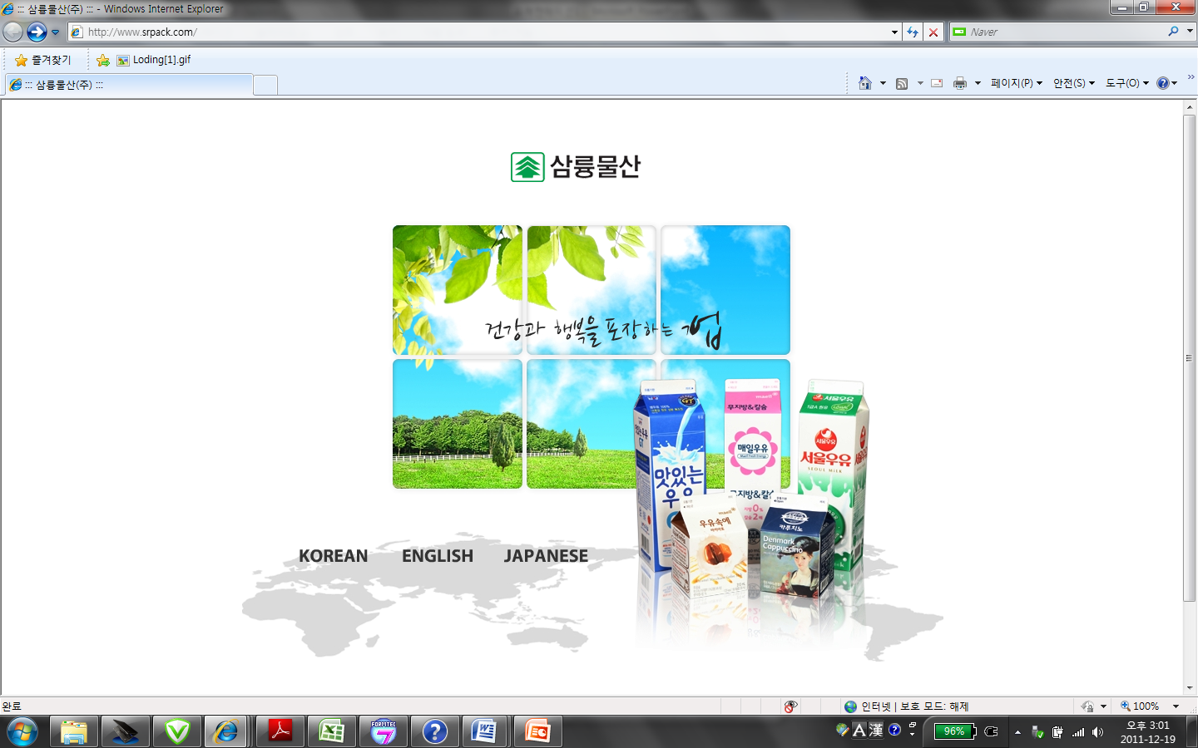
보 도 자 료
삼륭물산㈜, 이생테크노팩㈜ 인수
- 삼륭물산 이생테크노팩 주식 100% 인수 -
- 삼륭물산 플라스틱 식품 포장용기 및 의료 포장재 사업 진출 –
- 삼륭물산 종합 식품·의료 포장용기 회사로 성장하기 위한 적극적 행보로 평가 -

삼륭물산 주식회사(대표이사: 조홍로) 는 12월 22일(목)에 이생테크노팩주식회사 주식 100% 인수를 위한 주식매매계약을 체결하였다. 삼륭물산주식회사는 이번 주식매매계약 체결로 이생테크노팩 발행주식 300,000주를 모두 인수하게 된다.
삼륭물산의 이번 주식매매계약 체결은 이생테크노팩 지분을 인수함으로써 기존 액체음료 포장용기 사업을 식품 포장 용기 분야로 확대하고 의료용 포장재 시장에도 진출하여 식품 및 의료 관련 종합 식품·의료 포장용기 회사로 도약하기 위한 적극적인 행보로 여겨진다.
이생테크노팩은 1992년 설립되었으며 지난 20년간 국내 식품 포장 용기 분야에서 선도적인 역할을 수행하여 왔으며, 무균밥 용기, 컵커피 용기 등 다양한 식품 포장용기 분야에서 국내 최고 수준의 경쟁력을 보유한 회사로서 2010년 약 489억원의 매출액과 약 19억원의 영업이익을 기록하였다.
삼륭물산은 우유나 쥬스 또는 청량음료를 담을 수 있는 액체 포장 용기의 일종인 카톤팩 포장 용기를 우유업체 및 유가공업체에 공급하고 있으며, 국내 카톤팩 시장에서 선도적인 지위를 확보하고 있다.
삼륭물산은 이번 이생테크노팩 인수를 통하여 플라스틱 포장 용기 사업에 진출하여 식품 포장재 시장에서의 경쟁력을 더욱 강화할 수 있을 것으로 기대되며 의료 포장재 사업 분야로 사업을 확장함에 따라 종합 식품·의료 포장용기 회사로의 사업확장을 가속화 할 것으로 예상된다. 끝.

